**Муниципальное бюджетное дошкольное образовательное**

**учреждение № 32 « Журавушка»**

**Проект по рисованию нетрадиционной техникой в первой младшей группе**

**«Наши руки не для скуки»**

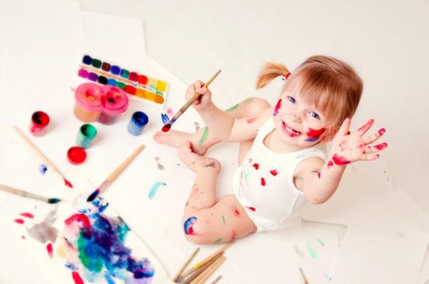

**Выполнили:**

**Морозова О.Б**

**Косухина Е.В**

**г.о.г. Выкса**

*«Истоки способностей и дарования детей на кончиках пальцев. От пальцев, образно говоря, идут тончайшие нити — ручейки, которые питают источник творческой мысли. Другими словами, чем больше мастерства в детской руке, тем умнее ребенок». В. А. Сухомлинский*:

**Тип проекта:** творческий

**Срок реализации:** краткосрочный

**Участники проекта:** дети первой младшей группы, воспитатели, родители

**Актуальность:**

Формирование творческой личности, наиболее полное ее раскрытие – важнейшая задача педагогики на современном этапе. Эффективным средством ее решения в дошкольном детстве является изобразительное творчество, в том числе с помощью нетрадиционных техник, способов и форм ее организации. Практика показывает: нестандартные подходы к организации изобразительной деятельности удивляют и восхищают детей, вызывая стремление заниматься таким интересным делом. Необычные способы рисования так увлекают детей, что, образно говоря, в группе разгорается настоящее пламя творчества, которое завершается выставкой детских рисунков.

Изобразительная деятельность с применением нетрадиционных материалов и техник способствует развитию у ребенка:

- мелкой моторики рук и тактильного восприятия;

- пространственной ориентировки на листе бумаги, глазомера и зрительного восприятия;

- внимания и усидчивости;

- изобразительных навыков и умений;

-наблюдательности, эстетического восприятия, эмоциональной отзывчивости.

**Цель проекта:**  Развитие художественно-творческих способностей детей младшего дошкольного возраста посредством использования нетрадиционной техники рисования.

**Задачи проекта:**

* Формировать у детей представления о вариативности использования различных материалов для рисования ( ватные палочки, пальчики и ладошки, зубные щётки ).
* Познакомить детей с оригинальными техниками рисования (рисование пальчиками, ладошками, рисование различными тычками , ватными палочками, пробками, поролоном и т.д.).
* Учить использовать нетрадиционные и оригинальные техники рисования в собственном творчестве, создавая различные предметные композиции.
* Способствовать развитию желания дошкольников создавать коллективные композиции.
* Развивать творческие способности, эстетический вкус.
* Способствовать эмоциональному и эстетическому развитию младших дошкольников.

**Этапы проекта:**

**1 этап – Подготовительный**

* подбор и изучение методической литературы, интернет - ресурсов по данной теме;
* разработка содержания проекта;
* планирование предстоящей деятельности,
* подбор наглядно - демонстрационного материала.

**2 этап - Основной**

**Пальчиковое рисование**

* Виноград
* Бусы
* Дождь идет
* Осенние кусты
* Укрась матрешку
* Улыбку смайлику
* Праздничный салют ( по мокрой бумаге)

**Рисование ладошками**

* Два веселых гуся
* Солнышко
* Ежик
* Птичка
* Цветочек для мамы

**Рисование ватными палочками**

* Ветка мимозы
* Зернышки для мышки
* Зеленые листочки на дереве
* Тихо падает снежок
* Дождик, чаще, кап- кап- кап!

**Метод тычка жесткой кисточкой**

* Салют
* Котёнок
* Ёлка
* Ёж
* Одуванчик

**Техника набрызг (зубной щеткой)**

* Космос
* Бабочка

**3 этап – Заключительный**

* Выставка детских рисунков

**Заключение:**

Проект «Наши руки не для скуки» (нетрадиционные способы рисования для малышей) направлен на развитие творческого воображения у детей группы раннего возраста посредством использования нетрадиционных техник рисования.  
Нетрадиционный подход к выполнению изображения дает толчок развитию детского интеллекта, подталкивает творческую активность ребенка, учит нестандартно мыслить. Важное условие развития ребенка — оригинальное задание, сама формулировка которого становится стимулом к творчеству.  
Детей очень привлекают нетрадиционные материалы, чем разнообразнее художественные материалы, тем интереснее с ними работать. Поэтому ознакомление дошкольников с нетрадиционными техниками рисования позволяет не просто повысить интерес детей к изобразительной деятельности, но и способствует развитию творческого воображения.  
Применяя нетрадиционные методы рисования, мы пришли к выводу: если тебе нравится, когда глаза твоих детей блестят от восторга на занятиях, если ты хочешь, чтобы каждое занятие было праздником, если ты желаешь смеяться, удивляться и общаться с умными, творчески думающими детьми – нужно больше с ними наблюдать, рисовать и импровизировать.  
Мы намерены и дальше продолжать работу в этом направлении, так как нетрадиционная техника рисования открывает возможности развития у детей творческих способностей, фантазии, воображения.

Фото отчет:

Рисование пальчиками:

Виноград

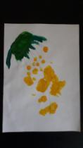     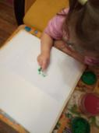    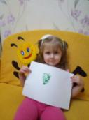

 Бусы

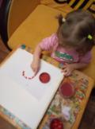       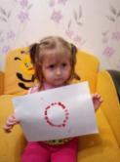

Дождь идет

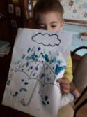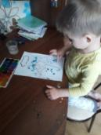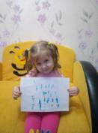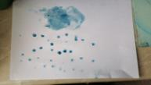

 Осенние кусты

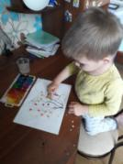 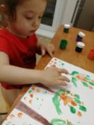 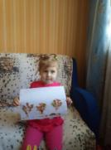

Укрась матрешку

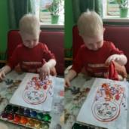 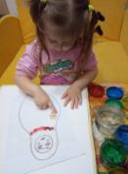 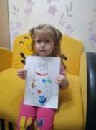

Улыбка смайлика

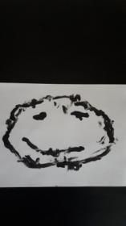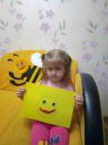

Праздничный салют ( по мокрой бумаге)

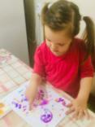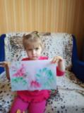

**Рисование ладошками**

Солнышко

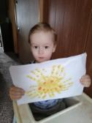     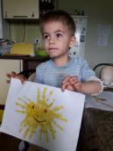 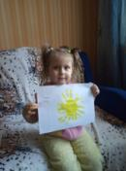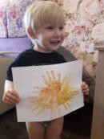

Ежик

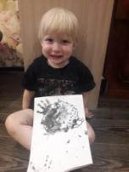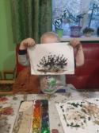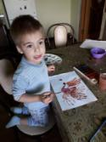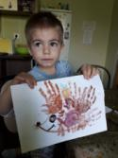

 Птичка

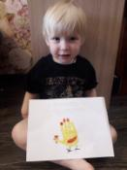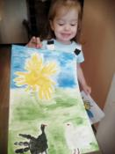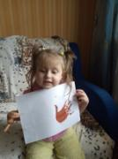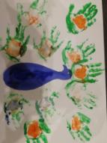

Цветочек для мамы

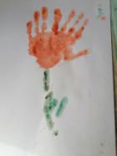 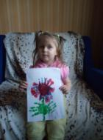 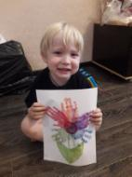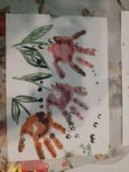

**Рисование ватными палочками**

  Ветка мимозы

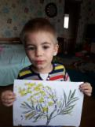 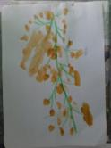 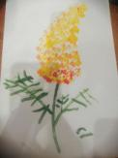

Зернышки для мышки

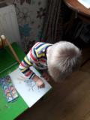 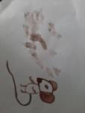 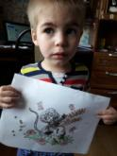

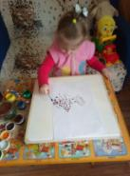 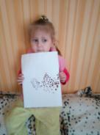 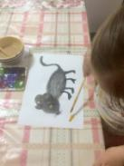 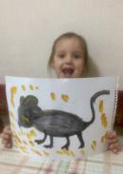

Зеленые листочки на дереве

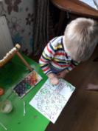 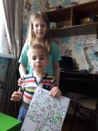 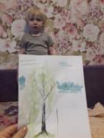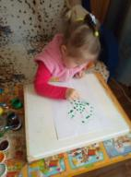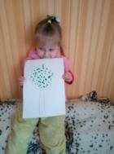

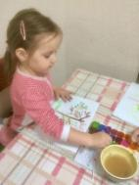

Тихо падает снежок

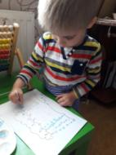 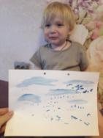 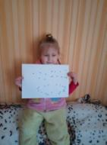

**Метод тычка жесткой кисточкой**

Салют

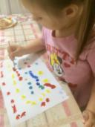

 Котёнок

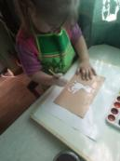     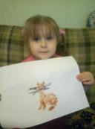

  Ёлка

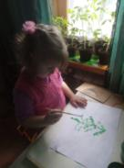      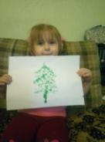

Ёж

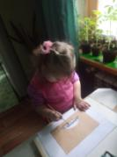 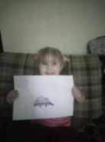

Одуванчик

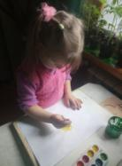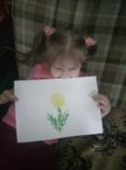

Зайчик

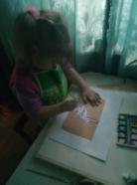 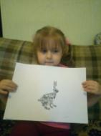

**Техника набрызг( зубной щеткой)**

Космос

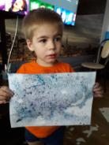 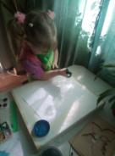 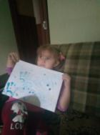

Бабочка

